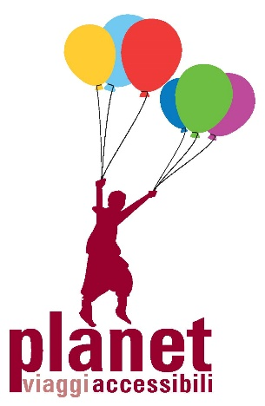
Nella foto: logo Planet Viaggi Accessibili
Barcellona da sogno
La capitale della Catalogna per la disabilità visiva

Durata: 5 giorni/ 4 notti

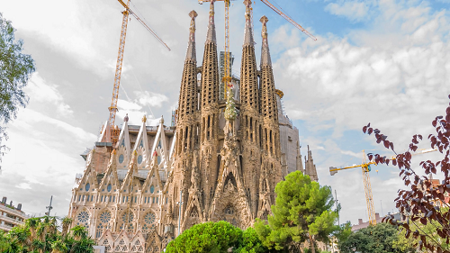

Nella foto: la Sagrada Familia circondata dalle gru che indicano che è ancora in costruzione

Un viaggio che vi condurrà attraverso la seconda città di Spagna, una metropoli affacciata sul mare dall’anima catalana. Da un lato gelosa della propria cultura, delle tradizioni secolari ed orgogliosa della propria lingua, dall’altro lato una Barcellona cosmopolita, quella da sempre aperta alle tendenze straniere, approdate grazie ad un porto attivissimo. Tra stranezze architettoniche moderniste e cattedrali gotiche, la sua gustosa cucina ed una vita notturna tra le più animate d’Europa, Barcellona è senz’altro una meta che non delude mai il viaggiatore che vi si reca!

Questa esperienza di turismo accessibile è promossa dal tour operator Planet Viaggi Accessibili e mira a diffondere una nuova modalità per scoprire e conoscere la vera essenza dei luoghi di arrivo, secondo i principi del turismo accessibile e responsabile.

Il viaggio è pensato in modo particolare per essere apprezzato dalle persone cieche e ipovedenti, con specifici percorsi sensoriali, tattili e auditivi. Il viaggio è realizzato grazie a una rete di collaborazione con professionisti, associazioni e operatori specializzati.

PROGRAMMA

1° giorno: arrivo a Barcellona
Arrivo in aeroporto e sistemazione in hotel.
Nella giornata di oggi, a seconda dell’arrivo dei viaggiatori, potremo cominciare a respirare l’aria della grande città catalana, con le sue grandi piazze e i suoi bar alla moda, le sue strade piene di vita e di negozi e i suoi ottimi bar di tapas. Cena e pernottamento.

2° giorno: l’antica Barcellona: il Barri Gotic, la Ciutadella, il quartiere ebraico
Dopo colazione ci recheremo in visita in compagnia della guida per visitare la parte più antica di Barcellona, il Barri Gotic. Qui ci imbatteremo nella Cattedrale e nella chiesa di Santa Maria del Pi, esempi di gotico catalano, per arrivare fino al Palazzo del Parlamento della Catalogna, sede del governo autonomo catalano, situato nel Parc de la Ciutadella.
Scopriremo la storia della comunità ebraica di Barcellona, che fu una delle più importanti comunità in Europa, visitando la Sinagoga Mayor e toccheremo il segno Mezuzah sulla porta posto sulle loro antiche abitazioni.
Cena e pernottamento.

3° giorno: Le Ramblas, il mercato de la Boqueria, Casa Milà
Dopo colazione entreremo nel vivo del passeggio delle Rambla, la via principale di Barcellona. Con l’inaugurazione del mercato della Boqueria nel 1836, questa zona è diventata il punto nevralgico del commercio barcellonese. Visiteremo il Mercato de la Boqueria, magnifico mercato coperto dove si trovano nei banchi di vendita tutti gli ingredienti della cucina catalana, e cammineremo sul mosaico di Joan Mirò, il grande pittore catalano. Ci dirigeremo verso la parte più bassa della Rambla, dove come d’incanto in un’altra dimensione, quella dell’estro e della genialità dei vari artisti di strada, e termineremo la camminata sulle Ramblas al lungomare, passeggiando vicino al monumento a Colon e agli yates del Port Vell.
Dopo pranzo andremo in visita ad una delle architetture più emblematiche dell’architetto catalano Gaudì, Casa Milà, detta anche “La Pedrera”. Inserita dal 1984 è inserita tra i patrimoni Unesco, viene considerata come una delle costruzioni più emblematiche dell'architetto modernista. Questo edificio viene considerato un lavoro di rottura, al di fuori degli schemi del suo tempo, adattata con grande attenzione alle persone con disabilità.
Cena e pernottamento.

4° giorno: Parc Güell, la Sagrada Familia, la Fontana Magica del Montjüic
Dopo colazione andremo a passeggiare nel fiabesco Parc Güell, commissionato a Gaudì da Eusebi Güell che voleva creare un parco elegante per l'aristocrazia di Barcellona. Qui ci imbatteremo in meravigliose strutture di pietra ricoperte di piastrelle, edifici che vengono direttamente da un mondo di fiaba e sculture come la fontana a forma di drago all’entrata del parco. Dopo pranzo ci recheremo alla Sagrada Familia, enorme tempio cristiano la cui storia è legata indissolubilmente a quella di Antoni Gaudì, a cui dedicò 42 anni della sua vita. Si tratta di un’opera ancora ad oggi inconclusa, impregnata di una forte carica simbolica di ispirazione universale e assolutamente da non perdere. Termineremo la giornata presso la Font Màgica, costruita in occasione dell’Esposizione universale di Barcellona del 1929 e con un getto d’acqua che balla al ritmo di musica di tutti i tipi, da Canzoni della Disney, alla musica classica fino ad arrivare alla canzone "Barcelona", inno olimpico di Barcellona 1992, interpretato da Freddie Mercury e dalla soprano catalana Montserrat Caballé. Ascolteremo la musica della fontana per salutare la nostra ultima sera barcellonese!
Cena e pernottamento.

5° giorno: Ripartenza per l’Italia
Dopo colazione ci recheremo dall'hotel all'aeroporto per tornare in Italia.

Modalità di effettuazione del viaggio: pacchetto turistico.

Quota a persona (calcolata su un gruppo di 4-6 persone): 580 € + quota accompagnamento condiviso a richiesta + voli aerei.

Per i viaggiatori ciechi o ipovedenti che viaggiano da soli è possibile avere su richiesta un accompagnatore condiviso con un’altra persona, con un rapporto massimo di un accompagnatore ogni 2 persone cieche o ipovedenti che necessitano di accompagnamento, ad un costo aggiuntivo individuale di 260 €.

Su richiesta è possibile organizzare il viaggio anche per due persone.

La quota comprende:
- 4 pernottamenti con colazione in camera doppia in hotel ***
- transfer aeroporto-hotel e ritorno
- accompagnatori di gruppo
- visite guidata mezza giornata del secondo giorno
- visita guidata Sagrada Familia
- materiale tiflo-didattico di supporto: mappe e cartine in rilievo
- polizza medico-bagaglio e contro annullamento viaggio
- organizzazione tecnica

La quota non comprende:
- voli aerei personali
- voli aerei accompagnatori (quota suddivisa tra i partecipanti)
- pasti
- vitto accompagnatori (quota suddivisa tra i partecipanti)
- trasporti in loco con mezzi pubblici
- Extra e quanto non specificato nella voce “la quota comprende”.

Le spese di vitto e trasporti verranno gestiti in loco con cassa comune.

La cifra stabilita prevede alloggio in camere doppie e nel caso si desiderino sistemazioni diverse, il maggior valore sarà a carico del cliente.

Disponibilità e tariffe dei servizi soggetti a riconferma al momento della prenotazione. Possibili modifiche al programma previa verifica disponibilità.

Supplemento singola su richiesta.

Notizie utili
Per le condizioni contrattuali consultate il sito internet di Planet Viaggi Responsabili. Le stesse condizioni sono depositate presso la Provincia di Verona all’ufficio del turismo.

Per informazioni:

Linda Cavicchi tel. 349 68 16 92 5 - Paolo Casarin tel. 328 86 28 93 4
e-mail: info@planetviaggiaccessibili.it

Organizzazione tecnica

PLANET VIAGGI RESPONSABILI

via Vasco de Gama 12a - Verona
tel: 045 83 42 630 – 045 89 48 363
cell. 340 77 39 525
e-mail: info@planetviaggiaccessibili.it
www.planetviaggiaccessibili.it - www.turismoaccessibileitalia.it

